**“ปักธงไทยในเมืองกัลกัตตา” **

**“A Landmark Project of Thai Construction Company in Kolkata”**

**เมืองกัลกัตตาและรัฐเบงกอลตะวันตก**

เมืองกัลกัตตา เมืองหลวงเก่าของอินเดียและปัจจุบันเป็นเมืองหลวงของรัฐเบงกอลตะวันตก มีนามเรียกขานอีกชื่อหนึ่งว่า “The City of Joy” หรือ นครแห่งความบันเทิง มีประชากรกว่า 15 ล้านคน นับเป็นเมืองที่มีคนอยู่มากเป็นลำดับที่ 2 ในอินเดีย ในขณะที่รัฐเบงกอลตะวันตกมีประชากรรวมกันประมาณ 95 ล้านคน เป็นรัฐที่มีประวัติการต่อสู้เพื่อเอกราชของอินเดียมาช้านาน เป็นบ้านเกิดเมืองนอนของนายประนาบ มุขเคอร์จี (Pranab Mukherjee) ประธานาธิบดีอินเดียคนปัจจุบัน เป็นถิ่นกำเนิดของนักปราชญ์รางวัลโนเบล รพินทรนาถ ฐากูร (Rabindranath Tagore) และนายเนตตาจี จันทรา โบส (Netaji subhash chandra bose) นักต่อสู้เพื่อเอกราชที่มีชื่อเสียงที่สุดคนหนึ่งของอินเดียเมื่อ 70 ปีก่อน

รัฐเบงกอลตะวันตกในระยะยาวนานเกือบ 40 ปี ที่ผ่านมาอยู่ภายใต้การบริหารปกครองของพรรคคอมมิวนิตส์อินเดีย แต่ได้เปลี่ยนผ่านมาสู่การบริหารของพรรคทรีนามูล คองเกรส เมื่อกลางปีพ.ศ. 2554 เดิมเมื่อแรกเริ่มชนะเลือกตั้งได้บริหารรัฐนี้ในเดือนพฤษภาคม 2554 พรรคทรีนามูลยังเป็นพรรคร่วมรัฐบาลกลางอินเดียกับพรรคคองเกรส แต่ได้ถอนตัวออกจากการเป็นพรรคร่วมเมื่อกลางเดือนตุลาคม 2555 กลายมาเป็นพรรคฝ่ายค้านอย่างเต็มตัวเนื่องจากความขัดแย้งเกี่ยวกับการปรับขึ้นราคาน้ำมัน ค่าโดยสารรถไฟและนโยบายของรัฐบาลกลางที่จะให้ต่างชาติเข้ามาค้าปลีกได้ในอินเดีย

ในปลายสมัยการปกครองของพรรคคอมมิวนิสต์ รัฐเบงกอลตะวันตกได้เร่งการพัฒนารัฐโดยเฉพาะโครงสร้างพื้นฐานทางคมนาคมขนส่ง เพื่อปรับปรุงการเกษตรและอุตสาหกรรมของรัฐให้ก้าวหน้าเท่าทันรัฐที่พัฒนาแล้วต่างๆ ในอินเดีย นอกจากนี้ การท่องเที่ยวยังเป็นเป้าหมายที่สำคัญอีกด้านหนึ่งของเบงกอลตะวันตก โดยที่เมืองกัลกัตตาเป็นเมืองหลวงเก่าของอินเดีย มีประวัติศาสตร์ที่น่าสนใจตั้งแต่สมัยอังกฤษเข้ามายึดครองอินเดียเมื่อ ประมาณ 200 ปี มาแล้ว จึงมีอนุสรณ์สถานและสถานที่ท่องเที่ยว อาทิเช่น พิพิธภัณฑ์อินเดีย ซึ่งกล่าวกันว่าใหญ่โตที่สุดแห่งหนึ่งของอินเดีย หอสมุดแห่งชาติที่ใหญ่โตมโหฬาร อนุสรณ์สถานพระนางเจ้าวิคตอเรีย (ทำจากหินอ่อนทั้งหลัง) เพื่อเป็นเกียรติแก่พระราชินีอังกฤษตั้งแต่สมัยบริษัทอีสต์อินเดียของอังกฤษเข้ายึดครองเบงกอลได้ในปี ค.ศ. 1757 และในที่สุดก็สามารถจัดตั้งจักรวรรดิของอังกฤษในอินเดียขึ้นในปี ค.ศ. 1857

หากท่านเดินทางไปยังเมืองกัลกัตตาเพื่อการท่องเที่ยวหรือจะเดินทางต่อไปยังเมืองดาร์จีลิ่งเพื่อชมไร่ชาและพักผ่อนบนทิวเขาอันเขียวขจีมีอากาศเย็นสบายหรือแม้แต่จะแวะพักเพื่อเดินทางไปแสวงบุญยังพุทธคยาในรัฐพิหาร และพาราณสี กุสินารา ในรัฐอุตตรประเทศ ท่านจะพบว่าเมืองกัลกัตตาเต็มไปด้วยการก่อสร้าง มีอุปกรณ์ก่อสร้างวางเรียงรายระเกะระกะ มีฝุ่นควันปกคลุมกระจายเกือบทั่วทั้งเมืองตั้งแต่สนามบิน สถานีรถไฟ ไปจนกระทั่งถึงใจกลางเมือง สิ่งก่อสร้างและมลภาวะเหล่านี้ปรากฏมาชั่วนานนับสิบปี และยังจะคงอยู่ต่อไปอีกนับสิบปีเช่นกัน เป็นผลมาจากการพัฒนาก่อสร้างสิ่งต่างๆ ทั้ง ถนน สะพาน รถไฟใต้ดิน อาคารร้านค้า ศูนย์การค้า โรงแรม ภัตตาคาร ที่พักอาศัย เพื่อให้เพียงพอกับชาวเมืองกัลกัตตาที่เพิ่มขึ้นเรื่อยๆ รวมทั้งนักธุรกิจ นักท่องเที่ยว นักเรียน นักศึกษาท้องถิ่นและต่างประเทศที่หลั่งไหลเข้ามาพักอาศัยเป็นการถาวรหรือชั่วคราวในเมืองกัลกัตตาดินแดนที่มีมนต์ขลังแห่งนี้

**บริษัท** [**อิตาเลียนไทย ดีเวล๊อปเมนต์ จำกัด**](http://www.google.co.in/url?sa=t&rct=j&q=&esrc=s&source=web&cd=1&cad=rja&sqi=2&ved=0CB8QFjAA&url=http%3A%2F%2Fwww.itd.co.th%2F&ei=gvilUNqQFIjNrQfTvYHoAw&usg=AFQjCNEFvojIOKOj3Sj-_OY-Il1vdMlJ8A) 

บริษัท อิตาเลียนไทยฯ เป็น บริษัทก่อสร้างใหญ่ของไทยที่มองการณ์ไกลเห็นถึงความเจริญก้าวหน้าของอินเดียและเมืองกัลกัตตา ได้เข้ามาประมูลและได้งานก่อสร้างสำคัญๆ ในอินเดียกว่า 10 โครงการ เป็นวงเงินหลายหมื่นล้านบาท โครงการก่อสร้างอาคารผู้โดยสารระหว่างประเทศและอาคารผู้โดยสารภายในท่าอากาศยานเมืองกัลกัตตาเป็นโครงการวงเงินระดับหมื่นล้านโครงการหนึ่งของบริษัท อิตาเลียนไทย ซึ่งเว็บไซต์ศูนย์ข้อมูลธุรกิจของสถานกงสุลใหญ่ ณ เมืองกัลกัตตา ขอเล่าถึงภูมิหลังการดำเนินโครงการสนามบินเมืองกัลกัตตา เพื่อบันทึกไว้ให้เป็นประโยชน์แก่นักลงทุนไทยรุ่นต่อๆไป และรวมทั้งสาธารณชนไทยได้รับทราบถึงประสบการณ์ ปัญหาอุปสรรคและผลประโยชน์ที่ได้รับจากการลงทุนในโครงการนี้

เมื่อประมาณปี ค.ศ. 2007 บริษัท อิตาเลียนไทยฯ บริษัทของคนไทย ได้เข้ามาประมูลโครงการก่อสร้างสนามบินเมืองกัลกัตตาจากรัฐบาลเบงกอลตะวันตก ซึ่งในสมัยนั้นเป็นรัฐบาลคอมมิวนิสต์ เหตุผลที่ บริษัท อิตาเลียนไทยฯ มาลงทุนในต่างประเทศเป็นเพราะต้องการแสวงหาความท้าทาย กอปรกับงานประมูลในประเทศไทยเริ่มลดน้อยลง เมกะโปรเจ็กส์ ต่างๆในประเทศไทยเริ่มถึงสภาวะอิ่มตัว เศรษฐกิจชะงักงัน และเมื่อหันมามองทางด้านตะวันตกของประเทศไทยตามนโยบาย Look west policy ของรัฐบาลไทยก็จะพบว่าเศรษฐกิจอินเดียกำลังอยู่ในช่วงขาขึ้นเป็นอย่างมาก มีความต้องการการก่อสร้างสาธารณูปโภคสูง ไม่ว่าจะเป็น ถนน การก่อสร้างรถไฟ ท่อน้ำประปา หรือแม้แต่สนามบินนานาชาติ บริษัท อิตาเลียนไทยฯ จึงไม่รอช้าที่จะเข้ามาประมูลงานชิ้นแรกในปี ค.ศ. 2007 นั่นก็คือ เขื่อนโคล และในเวลาต่อมาได้เข้าซื้อบริษัทอินเดียและเปลี่ยนชื่อเป็น บริษัทไอทีดี ซีเมนเตชั่นจำกัด

**เคล็ดลับการประมูลสนามบินเมืองกัลกัตตา**

เมื่อรัฐบาลเบงกอลตะวันตกมีแนวคิดที่จะพัฒนาสนามบินเมืองกัลกัตตาให้มีความทันสมัย จึงได้ประกาศเชิญชวนให้บริษัทก่อสร้างที่มีความเชี่ยวชาญเข้ามาประมูล หนึ่งในนั้นก็คือบริษัท อิตาเลียนไทยฯ ของคนไทย สถานกงสุลใหญ่ฯ เล็งเห็นคุณสมบัติสำคัญ 2 ประการที่ทำให้บริษัท อิตาเลียนไทยฯ ชนะการประมูล คือ ผลงานสำคัญในการก่อสร้างสนามบินสุวรรณภูมิ และการเข้าซื้อ บริษัทไอทีดี ซีเมนเตชั่นจำกัด ซึ่งเป็นบริษัทจดทะเบียนในตลาดหลักทรัพย์ของประเทศอินเดียเป็นฐาน ทำให้มีความได้เปรียบในการแข่งขัน โดยได้รับสิทธิพิเศษในการยกเว้นภาษีบางประเภท โดยงานที่ทำอยู่ในปัจจุบัน ได้แก่ โครงการก่อสร้างอาคารผู้โดยสาร ที่สนามบินกัลกัตตา โครงการรถไฟฟ้ากัลกัตตา เมโทร สัญญา UG 2 เขื่อนโคล การก่อสร้างทางหลวงเส้นทาง NH-31 C รัฐเบงกอลตะวันตก และ งานวางท่อส่งน้ำประปาในกัลกัตตา เป็นต้น ซึ่งในประเทศอินเดียยังมีการประมูลก่อสร้างสาธารณูปโภคพื้นฐานอีกหลายโครงการ นับว่ายังเป็นตลาดที่ น่าสนใจอยู่ไม่น้อย

**กลุ่มงานก่อสร้างสนามบินของ บริษัท อิตาเลียนไทยฯ**

โครงการก่อสร้างสนามบินในต่างประเทศที่แล้วเสร็จในรอบปีที่ผ่านมา ได้แก่ งานก่อสร้างอาคารผู้โดยสารของสนามบินเอส.วี.พี.ไอ ที่เมือง Ahmehabad รัฐคุชราต มูลค่า 1,220 ล้านรูปีซึ่งบริษัท อิตาเลียนไทยฯ ได้ร่วมมือกับบริษัท Pratibha บริษัทก่อสร้างในอินเดีย เข้าดำเนินการในโครงการดังกล่าว ส่วนโครงการที่กำลังดำเนินการอยู่ ได้แก่ งานก่อสร้างอาคารผู้โดยสารที่สนามบินกัลกัตตา มูลค่า 18,203 ล้านรูปีโครงการนี้ บริษัท อิตาเลียนไทยฯ ได้ร่วมมือกับ บริษัทไอทีดี ซีเมนเตชั่นจำกัด ซึ่งเป็นบริษัทจดทะเบียนในตลาดหลักทรัพย์ของประเทศอินเดียเข้าร่วมดำเนินการ โดยดำเนินการไปแล้วร้อยละ 76 สำหรับงานก่อสร้างสนามบินภายในประเทศ ยังต้องรอโครงการพัฒนาสนามบินสุวรรณภูมิในเฟสที่ 2 โดยทางการท่าอากาศยานแห่งประเทศไทยและกระทรวงคมนาคมพยายามผลักดันให้คณะรัฐมนตรีพิจารณาอนุมัติเนื่องจากความสามารถในการรองรับปริมาณผู้โดยสารที่ใช้สนามบินสุวรรณภูมิอยู่ในปัจจุบัน เริ่มจะไม่เพียงพอต่อการเติบโตของปริมาณผู้โดยสารที่เพิ่มมากขึ้นในทุกๆปีซึ่งบริษัท อิตาเลียนไทยฯ มีความมั่นใจเสมอว่า ด้วยประสบการณ์จากผลงานในเฟส 1 ที่ผ่านมา บริษัท อิตาเลียนไทยฯจะมีโอกาสชนะการประมูลและเข้าไปดำเนินการอย่างต่อเนื่องในโครงการดังกล่าว

**ภาพสนามบินกัลกัตตาก่อนการเข้ามาของบริษัทไทย**

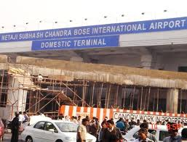 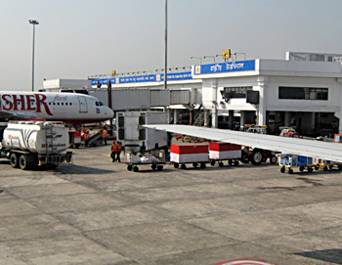

**ภาพสนามบินกัลกัตตาหลังการเข้ามาของบริษัทไทย**

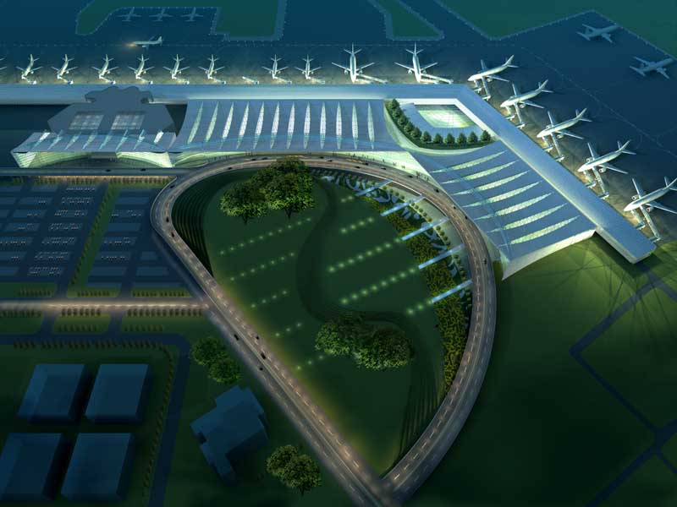 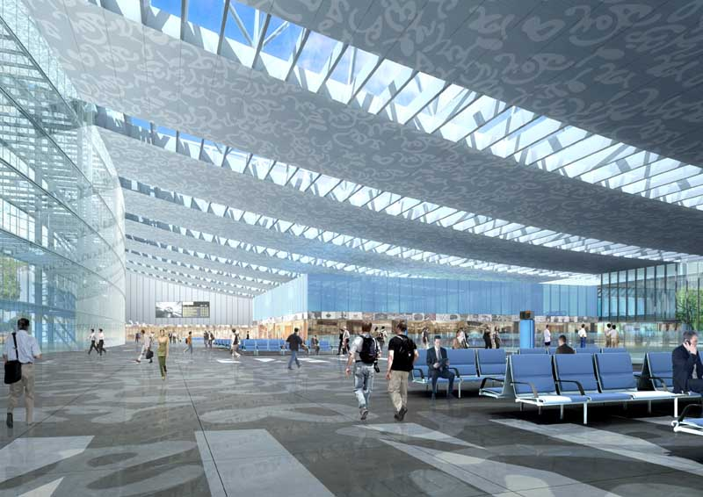

**รายละเอียดโครงการสนามบินเมืองกัลกัตตา**

|  |  |  |  |
| --- | --- | --- | --- |
| **รายละเอียด** | | **อาคารผู้โดยสารระหว่างประเทศ** | **อาคารผู้โดยสารภายในประเทศ** |
| **ความจุ** | | 4 ล้าน | 16 ล้าน |
| **ขนาดพื้นที่** | | รวมสองอาคาร 233,000 ตารางเมตร | |
| **เที่ยวบินขาออก** | | | |
| **เช็คอินเคานเตอร์** | | 128 | |
| **บู้ทตรวจคนเข้าเมือง** | | 28 | - |
| **บู้ทรักษาความปลอดภัย** | | 21 | 33 |
| **เที่ยวบินขาเข้า** | | | |
| **บู้ทตรวจคนเข้าเมือง** | 40 | | - |
| **สายพานรับกระเป๋า**  **ขาออก / ขาเข้า** | 3/6 | | 5/10 |
| **ศุลกากร** | 14 ช่อง | | - |
| **สะพานเชื่อมกับเครื่องบิน** | 18 | | |
| **ลิฟท์ / บันไดเลื่อน / ทางเดินเร่งด่วน** | 13/8/6 | | 14/8/7 |
| **ที่จอดรถ** | 1250 คัน (2 ชั้น) | | |

|  |  |
| --- | --- |
| **มุลค่าโครงการ** | ประมาณ 23,250 ล้านรูปี |
| **เสร็จสิ้น** | คาดว่าแล้วเสร็จ 31 มีนาคม 2556 |

**จำนวนพนักงาน**

สำหรับต้นทุนค่าใช้จ่ายในการจ้างคนงานทั้งไทยและอินเดียคงปฏิเสธไม่ได้ว่ามีความจำเป็นที่ต้องคำนึงถึง รวมทั้งคำนวณในการคิดต้นทุนกำไรด้วย บริษัท อิตาเลียนไทยฯ เล่าให้ศูนย์ข้อมูลธุรกิจฯ ฟังว่า ที่ผ่านมาในช่วงที่มีการก่อสร้างมากๆ ต้องมีการนำคนไทยทั้ง วิศวกร นายช่างและพนักงานเสมียน มาถึง 700 กว่าคน นอกจากนี้มีการจ้างงานคนอินเดียอีกเป็นจำนวนมากถึง 4,600 คน และต้องมีการปฏิบัติตามกฎหมายแรงงานท้องถิ่นอย่างเคร่งครัดด้วยทั้งค่าจ้าง รวมทั้งกฎการรักษาความปลอดภัยต่างๆ เช่น บังคับพนักงานทุกคนสวมหมวกเมื่อเข้าถึงบริเวณก่อสร้างเพื่อรักษาความปลอดภัย

**วัสดุก่อสร้าง**

การก่อสร้างสนามบินเมืองกัลกัตตานอกจากต้องนำเข้าผู้เชี่ยวชาญจากประเทศไทยแล้ว วัสดุก่อสร้างต่างๆ ยังมีความสำคัญมากในการเติมเต็มให้สนามบินกัลกัตตามีชีวิตชีวา นายชูเกษมฯ ผู้จัดการโครงการ (Civil Project Manager) กล่าวว่า นอกเหนือจากวัสดุก่อสร้างท้องถิ่น บริษัท อิตาเลียนไทยฯ ได้สั่งซื้อฝ้าเพดานจากประเทศ สหรัฐอาหรับเอมิเรตส์ และหลังคามุงนำเข้าจากประเทศเกาหลีใต้ และ ประเทศอังกฤษ

**ศูนย์ข้อมูลธุรกิจ สถานกงสุลใหญ่ ณ เมืองกัลกัตตา**

**พฤศจิกายน 2555**

**อ้างอิง**

1. นายชูเกษม ลัดดาหอม ผู้จัดการโครงการ (Civil Project Manager) บริษัท อิตาเลียนไทยฯ โครงการสนามบินเมืองกัลกัตตา
2. ITD Annual Report 2011
3. เว็บไซต์ บริษัท อิตาเลียนไทยฯ ([www.itd.co.th](http://www.itd.co.th))
4. เว็บไซต์ บริษัท ITD Cementation LTD. ([www.itdcem.co.in](http://www.itdcem.co.in))
5. เว็ยไซต์ [www.thaiindia.net](http://www.thaiindia.net)